**配置centOs的yum 出现的问题：**

**问题：Loaded plugins: fastestmirror, langpacks**

Loaded plugins:fastestmirror,langpacks并非错误。而是两者插件。fastest是最快的，mirror是镜像。所以，fastestmirror是帮助你找到最快捷的yum仓库的插件，lang是language语言的缩写，packs是packages包裹的缩写，langpacks是语言包插件。

GPGCHECK是检查软件包是否被篡改的一个重要工具。1是启用，0是禁用。把它由1改0，等于放弃安全检查。

**问题：CentOS使用yum命令提示Error: File contains no section headers**

在镜像网站下载的.repo文件过多，导致系统不知使用哪个，所以将多余的删掉，只保留该有的一个在线yum源安装的.repo即可。

1.在centos下使用命令

#cd /etc/yum.repos.d

2.查看该目录下的所有.repo文件

#ll

3.删除多余.repo文件，只保留：

CentOS-Debuginfo.repo

CentOS-Vault.repo

CentOS-Base.repo （在线yum源安装使用的配置文件）

CentOS-Media.repo （光盘yum源使用的配置文件）

---------------------

作者：wo达达的马蹄声 -

来源：CSDN

原文：<https://blog.csdn.net/weixin_43968936/article/details/84872513>

版权声明：本文为博主原创文章，转载请附上博文链接！

问题：SSH服务器拒绝了密码

**配置nginx全过程**

#登陆云服务器

1.使用腾讯云自带的网页登陆云服务器，直接输入用户密码

2.或者在本地命令行/xshell软件ssh root@域名，输入密码

#下载yum

sudo yum install yum-utils

#进入/etc/yum.repos.d/

cd /etc/yum.repos.d/

#新建nginx.repo

vi nginx.repo

#查看nginx配置内容，是否如下所示，注意往下拉，有些系统自带配置，不要重复粘贴，报错

[nginx-stable] name=nginx stable repo baseurl=<http://nginx.org/packages/centos/>$releasever/$basearch/ gpgcheck=1 enabled=1 gpgkey=<https://nginx.org/keys/nginx_signing.key> [nginx-mainline] name=nginx mainline repo baseurl=<http://nginx.org/packages/mainline/centos/>$releasever/$basearch/ gpgcheck=1 enabled=0 gpgkey=<https://nginx.org/keys/nginx_signing.key>

#使用esc， :wq 保存修改退出，下载nginx

sudo yum install nginx

#开启nginx，在浏览器地址输入域名，即可看到

nginx -c /etc/nginx/nginx.conf

#查看配置文件内容nginx.conf，关注http{}ٖ内是否有include /etc/nginx/conf.d/*.conf;

cat /etc/nginx/nginx.conf

#修改nginx默认配置，将对/的请求映射到root建立的html所在文件夹/data/www上

vi /etc/nginx/conf.d/default.conf

#配置内容应为

server{

listen 80;

server_name localhost;

}

location / {

root /data/www;

}

#修改nginx配置文件后，重启报错：nginx: [emerg] socket() [::]:80 failed (97: Address family not supported by protocol)

vim /etc/nginx/conf.d/default.conf

#修改下文

listen 80 default_server;

listen [::]:80 default_server;

改为：

listen 80;

#listen [::]:80 default_server;

#服务器建立文件目录

mkdir /data/www

#从本地上传文件

scp C:\Users\goodluck\Downloads\web_projects\test_site\personal_site.html root@154.8.210.12:/data/www/index.html

重新启动nginx即可

#重新加载nginx的配置，不中断服务器

nginx -s reload

#页面未加载出来，在服务器上查看80端口是否被占用：

netstat -nap

#把占用80端口的PID停止进程，Kill PID号码,比如2124

kill 2124

#重新加载nginx

service nginx restart

#页面未加载

清除浏览器该页面缓存

#加载成功

#图片未成功，没有权限

chmod -R 777 文件所在目录，比如data/www

**css笔记**

**无序列表的点：**

<html>

<head> <style type="text/css"> ul.circle {list-style-type:circle} #空心圆 ul.square {list-style-type:square} #实心方 ol.upper-roman {list-style-type:upper-roman} #大写罗马I II ol.lower-alpha {list-style-type:lower-alpha} #小写字母ab </style> </head>

</html>

list-style-type属性值：

* none不使用项目符号
* disc实心圆，默认值
* circle空心圆
* square实心方块
* lower-roman小写罗马数字/upper-roman大写罗马数字
* decimal阿拉伯数字
* lower-alpha小写英文字母/upper-alpha大写英文字母

**链接的样式**

a:link {color:#FF0000;} /* unvisited link */ a:visited {color:#00FF00;} /* visited link */ a:hover {color:#FF00FF;} /* mouse over link */ a:active {color:#0000FF;} /* selected link */

**HTML font: 12px/1.5 Arial**

字体12像素 行高 1.5em 字体 Arial

1.5 px，文字的上下间距相当于 0，都挤到一起了;1.5（注意没有单位，只是数字）表示 [line-height](https://www.baidu.com/s?wd=line-height&tn=SE_PcZhidaonwhc_ngpagmjz&rsv_dl=gh_pc_zhidao) 为当前字体大小的 1.5倍

可以参考下面资料：我们常用的font属性有下面这六种：

[font-style](https://www.baidu.com/s?wd=font-style&tn=SE_PcZhidaonwhc_ngpagmjz&rsv_dl=gh_pc_zhidao)设定斜体　如：[font-style](https://www.baidu.com/s?wd=font-style&tn=SE_PcZhidaonwhc_ngpagmjz&rsv_dl=gh_pc_zhidao): italic; [font-weight](https://www.baidu.com/s?wd=font-weight&tn=SE_PcZhidaonwhc_ngpagmjz&rsv_dl=gh_pc_zhidao)设定文字粗细　如：[font-weight](https://www.baidu.com/s?wd=font-weight&tn=SE_PcZhidaonwhc_ngpagmjz&rsv_dl=gh_pc_zhidao): bold; [font-size](https://www.baidu.com/s?wd=font-size&tn=SE_PcZhidaonwhc_ngpagmjz&rsv_dl=gh_pc_zhidao)设定文字大小　如：[font-size](https://www.baidu.com/s?wd=font-size&tn=SE_PcZhidaonwhc_ngpagmjz&rsv_dl=gh_pc_zhidao): 12px; [line-height](https://www.baidu.com/s?wd=line-height&tn=SE_PcZhidaonwhc_ngpagmjz&rsv_dl=gh_pc_zhidao)设定行距　如：[line-height](https://www.baidu.com/s?wd=line-height&tn=SE_PcZhidaonwhc_ngpagmjz&rsv_dl=gh_pc_zhidao): 150%; color设定文字颜色（注意不是font-color）　如：color: red; [font-family](https://www.baidu.com/s?wd=font-family&tn=SE_PcZhidaonwhc_ngpagmjz&rsv_dl=gh_pc_zhidao)设定字体　如：[font-family](https://www.baidu.com/s?wd=font-family&tn=SE_PcZhidaonwhc_ngpagmjz&rsv_dl=gh_pc_zhidao) : "Lucida Grande", Verdana, Lucida, Arial, Helvetica, 宋体,[sans-serif](https://www.baidu.com/s?wd=sans-serif&tn=SE_PcZhidaonwhc_ngpagmjz&rsv_dl=gh_pc_zhidao);　　上述的属性，我们可以概括写在一行font属性里。需要注意的是color属性我们需要单独定义。font: italic bold 12px/150% "Lucida Grande", Verdana, Lucida, Arial, Helvetica, 宋体,[sans-serif](https://www.baidu.com/s?wd=sans-serif&tn=SE_PcZhidaonwhc_ngpagmjz&rsv_dl=gh_pc_zhidao);}

**CSS中margin: 0 auto auto auto（上右下左）**

* 意思不同。margin:auto=margin:auto auto auto auto，表示上下左右都为auto；margin:0 auto=margin:0 auto 0 auto，表示上下为0，左右为auto；
* 居中方式不同。margin:auto表示横竖都居中，margin: 0 auto表示横居中，竖不居中；
* 如果后面只写2个参数的话，如margin：1px、2px，则表示上下外边距为都为1px，左右外边距都为2px。

**背景图片不能正常显示：**

* 编码是否正确
* 图片路径，查看urL能否点开

background图片和container容器大小，图片相对过大过小，显示一部分

**css中no-repeat一般用在元素backgroud-repeat的设置中，含义为不平铺；**

一般与background-image 一起使用； 此图片做背景时不平铺； 另外还有几个其他值： repeat:平铺 repeat-x:横向平铺 repeat-y:纵向平铺

**CSS 如何定位背景图像：**

body  
{   
background-image:url('bgimage.gif');  
background-repeat:no-repeat;  
background-attachment:fixed;  
background-position:center center;或者30% 20%;或者10px 100px;水平，垂直，仅规定了一个值，另一个值将是50%。可混合使用 % 和 position 值。  
}

所有浏览器都支持 background-position 属性。需要把 background-attachment 属性设置为 "fixed"，才能保证该属性在 Firefox 和 Opera 中正常工作。

**HTML的<a></a>**

一、绝对跳转

 <a href="http://www.baidu.com/">百度</a>

二、相对跳转有如下方式，需要了解（以下的例子中，分别以你的例子和带.html尾缀进行演示）：

转载:<http://www.cnblogs.com/theWayToAce/>;

1. 本目录的使用（与本文件在相同的文件夹下）：

         <a href="123456">

         <a href="123456.html">

1. 本目录下的子文件夹（设文件夹名为newdoc）的使用：

         <a href="newdoc/123456">

         <a href="newdoc/123456.html">

1. 本目录下的子文件夹下的子文件夹（设文件夹名为newdoc2）的使用(如果更多层，则依此类推)：

         <a href="newdoc/newdoc2/123456">

         <a href="newdoc/newdoc2/123456.html">

1. 本目录上一层父目录的使用：

         <a href="../123456">

         <a href="../123456.html">

1. 本目录上两层父目录的使用(如果更多层，则依此类推)：

         <a href="../../123456">

         <a href="../../123456.html">

1. 本目录上一层父目录下一个名为new文件夹下的使用(也就是和本文件所在的文件夹在相同目录下的那个new文件夹)：

         <a href="../new/123456">

         <a href="../new/123456.html">

三、用于内部连接吧，叫锚定

    1、同页面跳转:

   <a href="#q1">问题一?</a>   
​  
    <a href="#q1">问题二?</a>   
​  
    <a href="#q1">问题二?</a>   
​

    <!-- 添加锚的方法 -->

<a name="q1">问题一的解答</a>

    2、不同页面跳转:

    a.html的内容 <a href="b.html#q1">问题一?</a>

注意：

1.确定在同一个页面打开

    如果

  <a href="#q1">问题一?</a>

 这样写不是在同一个页面打开的话，要加 target="_self"

  <a href="#q1" target="_self" >问题一?</a>   
​  
    <a href="#q2" target="_self" >问题二?

    添加锚点就是为了在同一个页面方便快捷地找到相应位置，所以要确定在同一个页面打开才好，呵呵

**<form> 标签用于为用户输入创建 HTML 表单。**

​

​

​

窗体顶端

First name:  
   
Last name:  
   
  


窗体底端

​

​

如果您点击提交，表单数据会被发送到名为 demo_form.asp 的页面。

​

**input的属性可以是**

[文本域(Text fields)](http://www.w3school.com.cn/tiy/t.asp?f=html_inputfields)

<input type="text" name="Firstname" value="Mike">

本例演示如何在 HTML 页面创建文本域。用户可以在文本域写入文本。

[密码域](http://www.w3school.com.cn/tiy/t.asp?f=html_passwordfields)

type="password"

本例演示如何创建 HTML 的密码域。

[复选框](http://www.w3school.com.cn/tiy/t.asp?f=html_checkboxes)

type="chekbox"

<html>

<body>

​

窗体顶端

我喜欢自行车：    
我喜欢汽车： 

窗体底端

​

</body> </html>

本例演示如何在 HTML 页中创建文本框。用户可以选中或取消选取复选框。

[单选按钮](http://www.w3school.com.cn/tiy/t.asp?f=html_radiobuttons)

<html>

<body>

​

窗体顶端

男性：    
女性： 

窗体底端

​

​

当用户点击一个单选按钮时，该按钮会变为选中状态，其他所有按钮会变为非选中状态。

​

</body> </html>

本例演示如何在 HTML 中创建单选按钮。

[简单的下拉列表](http://www.w3school.com.cn/tiy/t.asp?f=html_dropdownbox)

<html>

<body>

​

窗体顶端



窗体底端

​

</body> </html>

本例演示如何在 HTML 页面中创建简单的下拉列表框。下拉列表框是一个可选列表。

[另一个下拉列表](http://www.w3school.com.cn/tiy/t.asp?f=html_dropdownbox2)

<html>

<body>

​

窗体顶端



窗体底端

​

</body> </html>

本例演示如何创建一个简单的带有预选值的下拉列表。（译者注：预选值指预先指定的首选项。）

[文本域(Textarea)](http://www.w3school.com.cn/tiy/t.asp?f=html_textarea)

<html> <body>

​

This example cannot be edited because our editor uses a textarea for input, and your browser does not allow a textarea inside a textarea.即文本框不能包含文本框

​

​



​

本例演示如何创建一个文本域（多行文本输入控制）。用户可以在文本域中写入文本。在文本域中，可写入的字符字数不受限制。

[创建按钮](http://www.w3school.com.cn/tiy/t.asp?f=html_button)

<html>

<body>

​

窗体顶端

窗体底端

​

</body> </html>

本例演示如何创建按钮。你可以对按钮上的文字进行自定义。

[围绕数据的Fieldset](http://www.w3school.com.cn/tiy/t.asp?f=html_fieldset)

​

​

<body>

​

窗体顶端

健康信息身高： 体重：

窗体底端

​

​

如果表单周围没有边框，说明您的浏览器太老了。

​

</body> </html>

本例演示如何在数据周围绘制一个带标题的框。

[带有输入框和确认按钮的表单](http://www.w3school.com.cn/tiy/t.asp?f=html_form_submit)

​

​

​

窗体顶端

First name:  
   
Last name:  
   
  


窗体底端

​

​

如果您点击提交，表单数据会被发送到名为 demo_form.asp 的页面。

​

</body> </html>

本例演示如何向页面添加表单。此表单包含两个输入框和一个确认按钮。

[带有复选框的表单](http://www.w3school.com.cn/tiy/t.asp?f=html_form_checkbox)

<html>

<body>

​

窗体顶端

I have a bike:    
I have a car:    
I have an airplane:    
  


窗体底端

​

​

如果您点击 "Submit" 按钮，您将把输入传送到名为 html_form_action.asp 的新页面。

​

</body> </html>

此表单包含两个复选框和一个确认按钮。

[带有单选按钮的表单](http://www.w3school.com.cn/tiy/t.asp?f=html_form_radio)

​

​

​

窗体顶端

Male   
Female

窗体底端

​

</body> </html>

此表单包含两个单选框和一个确认按钮。

[从表单发送电子邮件](http://www.w3school.com.cn/tiy/t.asp?f=html_form_mail)

<html>

<body>

​

窗体顶端

**这个表单会把电子邮件发送到 W3School。**

窗体底端

​

姓名： <input type="text" name="name" value="yourname" size="20"> 电邮： <input type="text" name="mail" value="yourmail" size="20"> 内容： <input type="text" name="comment" value="yourcomment" size="40"> <input type="submit" value="发送"> <input type="reset" value="重置">

</form> </body> </html>

此例演示如何从表单发送电子邮件。

**Html <form action="form_action.asp" method="get">**

* GET 方法发送只有少数简短字段的小表单。直接附在表单的 action URL 之后。这两者之间用问号进行分隔。如下：

<a href="http://www.example.com/example/program?x=28&amp;y=66">并不好用

[**html的form的action属性作用**](https://www.cnblogs.com/shengulong/p/7418456.html)

action=""和action="#"、没有action属性的作用相同，都是提交到当前页面

action="currentPage.xxx"：表示当前页面，则提交到当前页面并跳转；如果非当前页面，则跳转到非当前页面，优势在于

如果当前页面带有参数 , 参数也一并会提交 , 而且参数的优先级会高于 <form> 控件提交的参数，即如果 action="currentPage.xxx?arguments=values&…." 中的 arguments 有与 <form> 元素名相同的时候 ,获取值时 action=”currentPage.xxx?arguments=values&….” 值会将 <form> 的值覆盖，从页得到不正确的值.

　　例 : SpecTop.asp 页面是表单要提交的页面 , 且有从上级页面传递过来参数 action="" 真正提交时的页面 : SpecTop.asp?ClassID=000100200005&SpeID=947&SpeType=3

　　 如果 <form> 中有 <input type="text" name="SpeID" value="1000"/>, 提交时得到的值将会是 947, 而不是 1000, 而 action=”currentPage.xxx” 就能得到1000

**Css的鼠标指针变化**

<html>

<body>

​

请把鼠标移动到单词上，可以看到鼠标指针发生变化：

​

Auto  Crosshair  Default  Pointer  Move  e-resize  ne-resize  nw-resize  n-resize  se-resize  sw-resize  s-resize  w-resize  text  wait  help </body>

</html>

CSS的文字隐藏，把文字缩进到页面以外text-indent:-9999px;

**Css中overflow的属性**

| **值** | **描述** |
| --- | --- |
| visible | 默认值。内容不会被修剪，会呈现在元素框之外。 |
| hidden | 内容会被修剪，并且其余内容是不可见的。 |
| scroll | 内容会被修剪，但是浏览器会显示滚动条以便查看其余的内容。 |
| auto | 如果内容被修剪，则浏览器会显示滚动条以便查看其余的内容。 |
| inherit | 规定应该从父元素继承 overflow 属性的值。 |

**html的表格用法**

​

​

​

```html

|  |  |
| --- | --- |
| **主要的网页标题** | |
| **菜单** HTML CSS JavaScript | 内容在这里 |

​

<tr> <td colspan="2" style="background-color:#FFA500;text-align:center;"> 版权 © runoob.com</td> </tr> </table>

</body> </html>

网站图：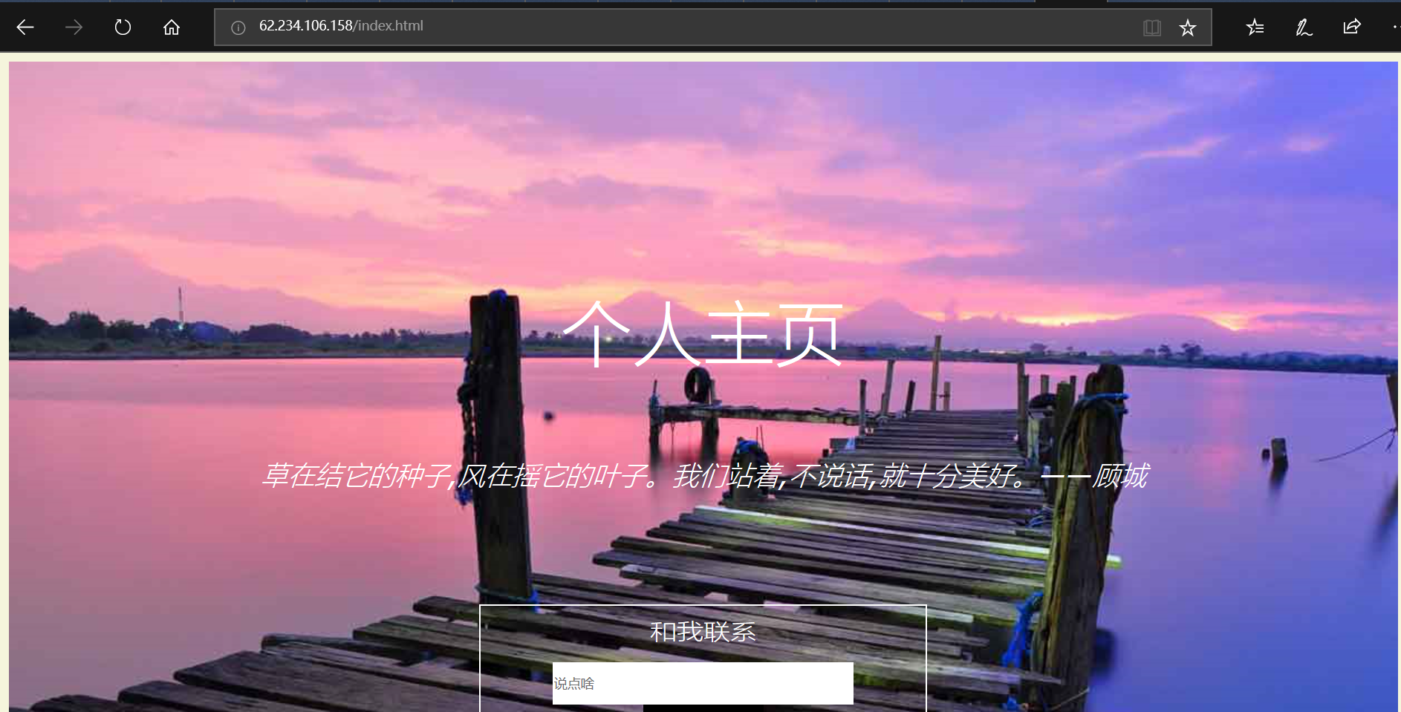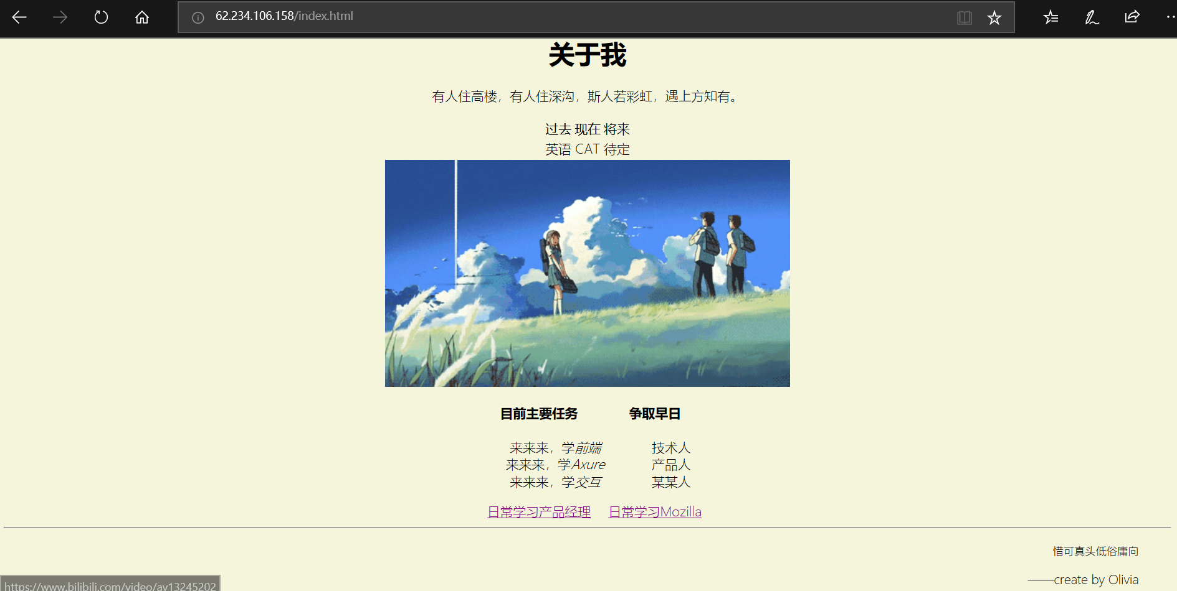

登陆图：

